№ | адрес | автор | фото | аннотация
1 | https://educon.by/index.php/materials/hmath | Компания еducon | 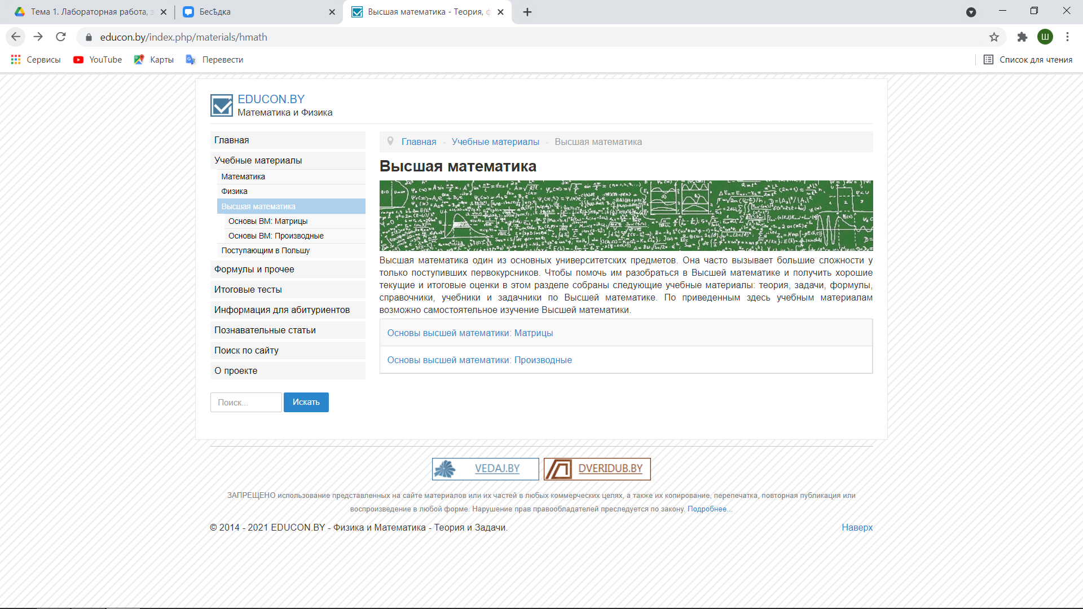 | Сайт посвящен предмету высшей математики информация разделена на разделы, удобно найти необходимый материал
2 | http://mathprofi.ru/deistviya_s_matricami.html | Александр Емелин | 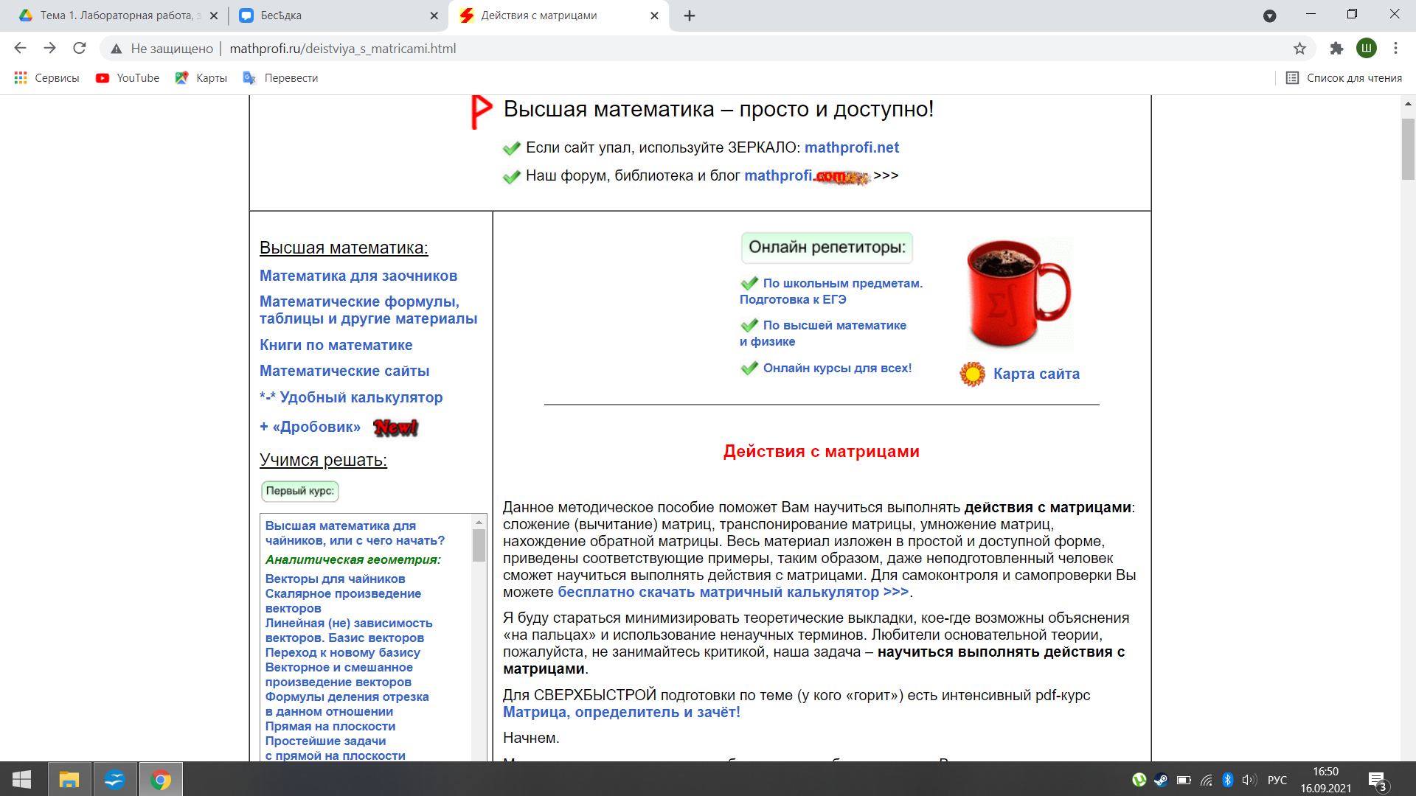 | На сайте вы можете найти инфомацию по теме «матрицы» из раздела предмета высшей математики, тема разобрана весьма подробно, что позволяет изучить ее досконально
3 | https://prosto-o-slognom.ru/matematika_vuz/index.html | Юрий Анатольевич | 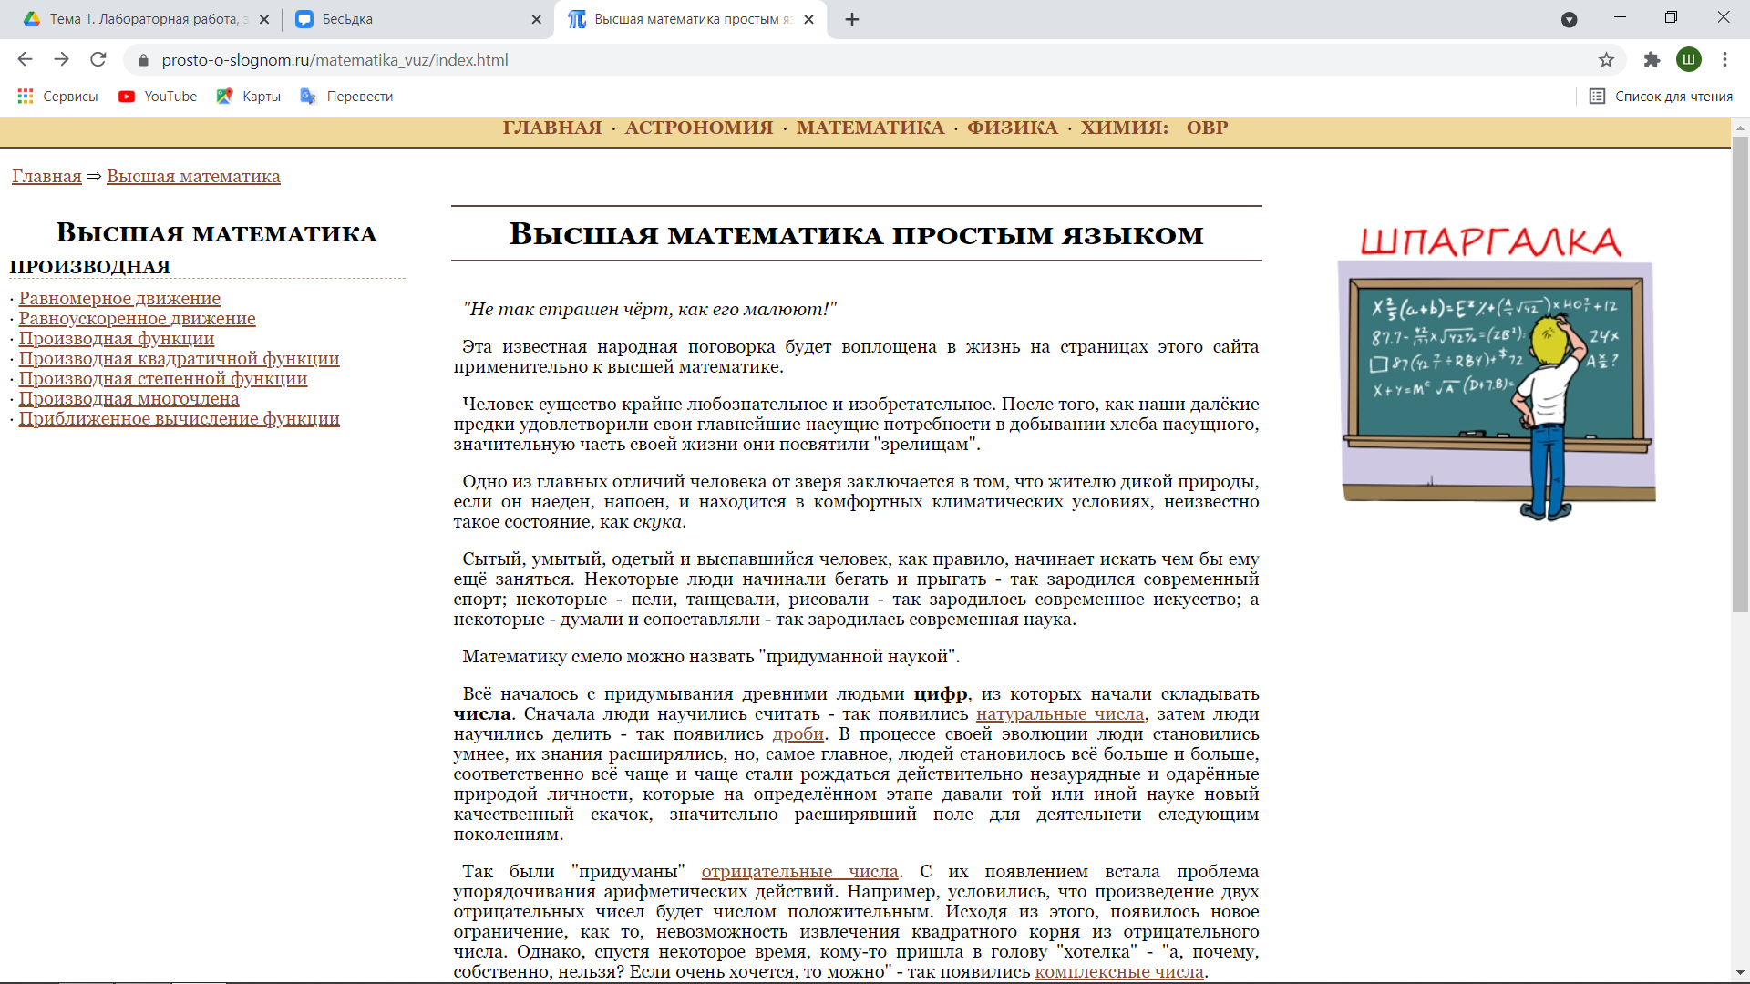 | Сайт простыми словами объясняет сложные темы высшей математики, информация разделена по разделам основных тем предмета. Её удобно искать и читать
4 | https://nav.tn.ru/services/calculators/ | Мария Евгеньевна Зубарева | 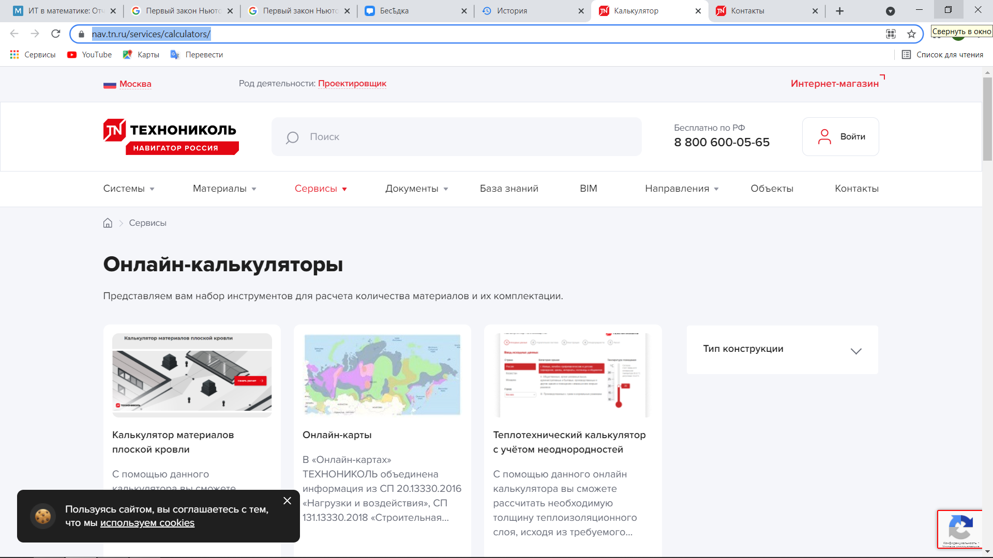 | На сайте размещены калькуляторы с различным функционалом:от самых базовых, до сложнейших инженерных калькуляторов для тонких расчётов
5 | https://graphonline.ru/ | Михаил Волков | 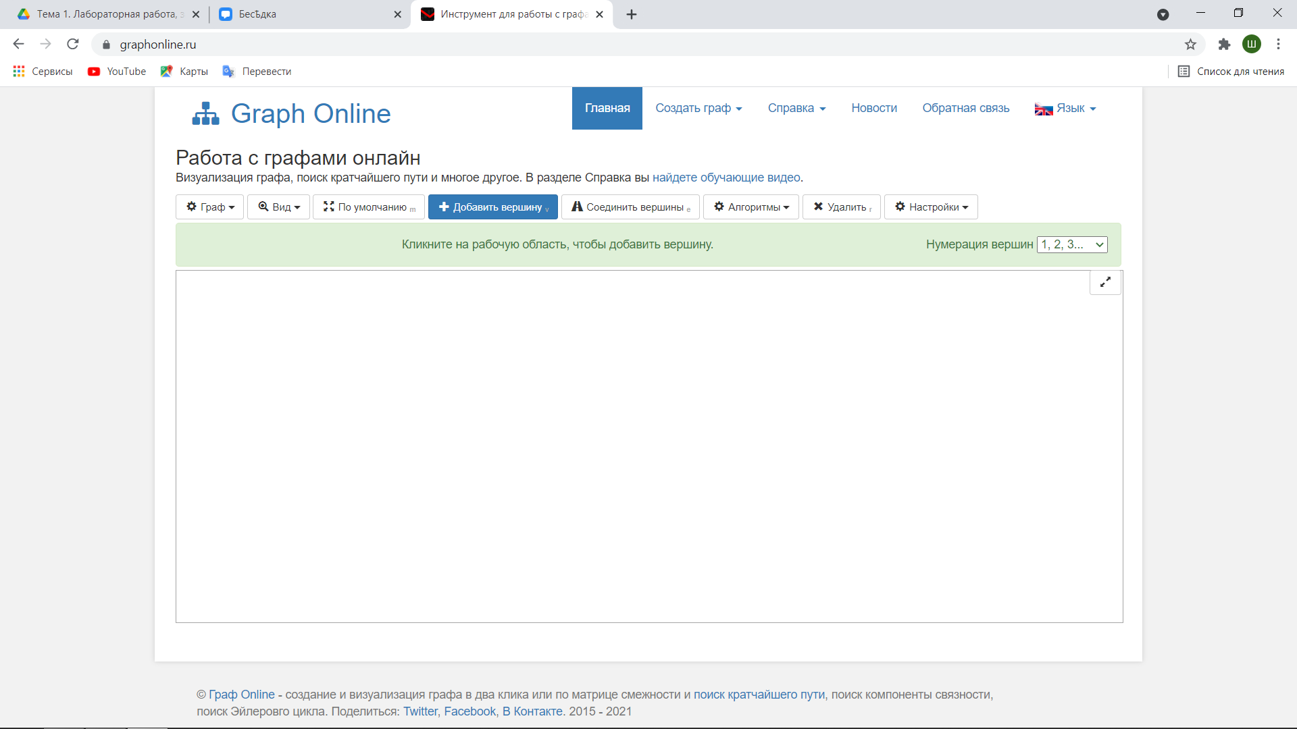 | На сайте вы можете произвести различные операции над графами, пользоваться сайтом очень удобно, инструментарий интуитивно понятен пользователю
6 | https://www.nado5.ru/e-book/matematika | Компания nado5 | 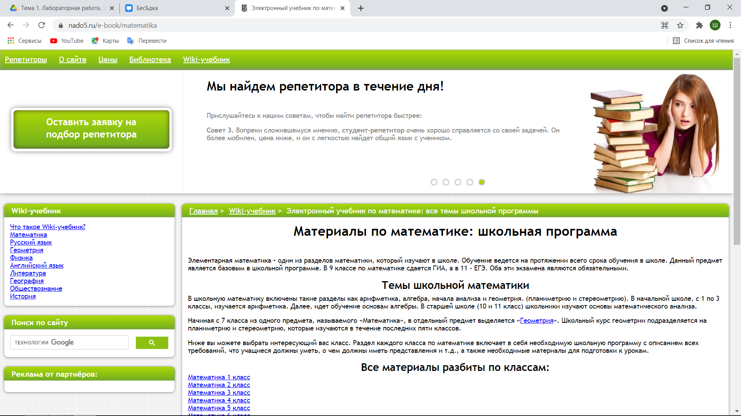 | На сайте размещены разделы математики с 1 по 11 класс, все темы равномерно поделены между классами. Студент имеет возможность восстановить знания по той, или иной теме
7 | https://calc.by/ | Компания calk.by | 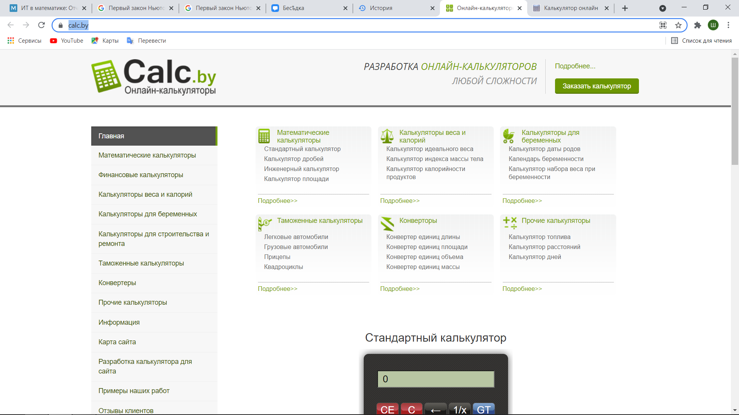 | На сайте вы можете найти калькулятор под любую вашу необходимость, если же из предложенного списка вам не подойдет ни один, то можно заказать разработку собственного типа калькулятора
8 | https://www.mathway.com/ru/Algebra | Компания mathway | 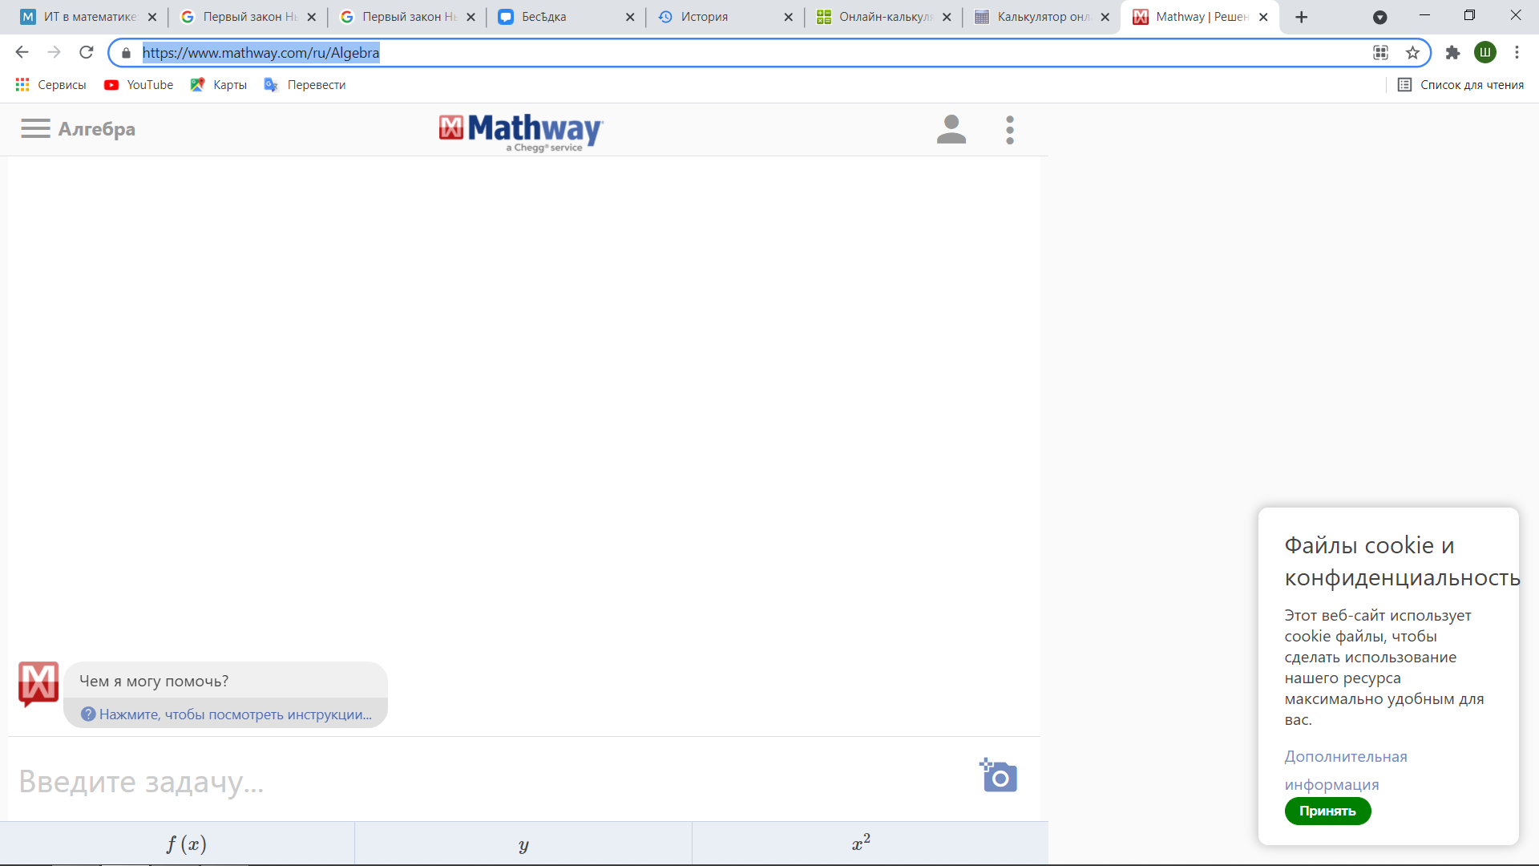 | Этот сайт — веб-версия приложения на android с одноименным названием. Калькулятор позволяет решить даже уравнения 1 курса
9 | https://www.kontrolnaya-rabota.ru/s/ | Автор неизвестен | 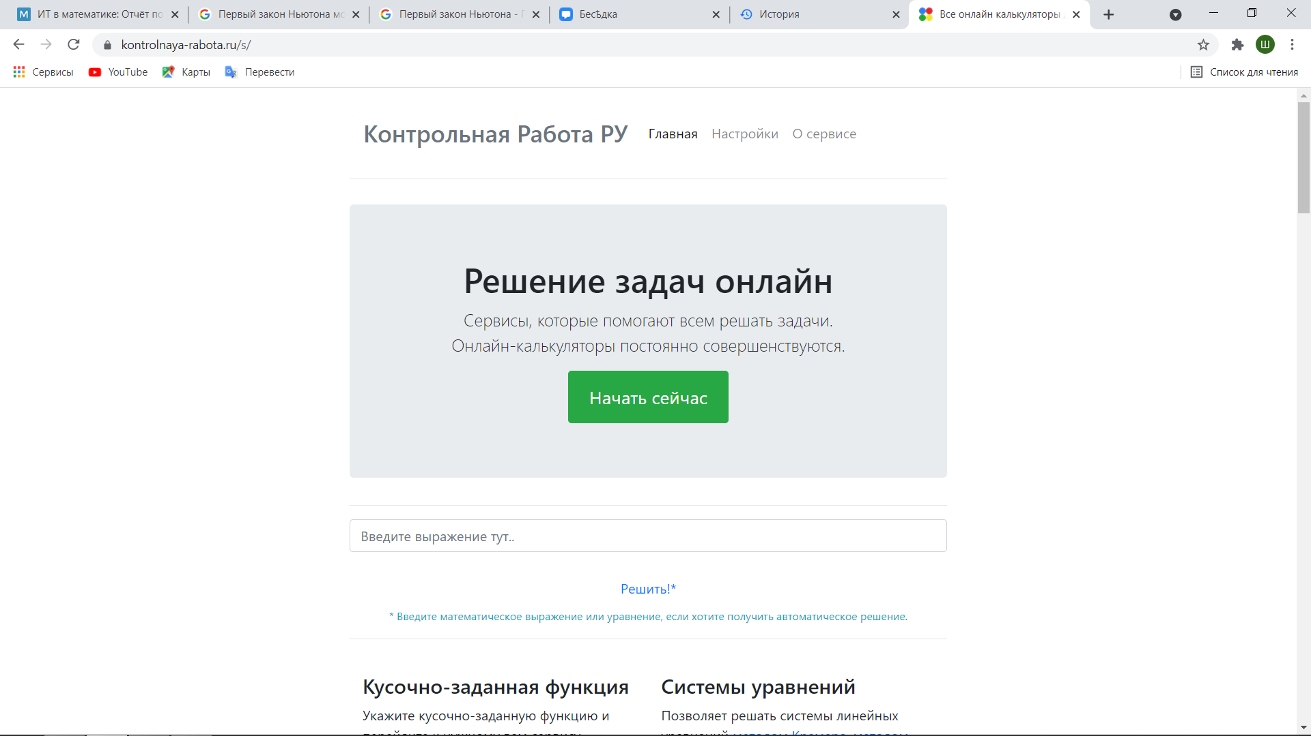 | Сайт предоставляет пользователю огромный функционал. Решение задач различного уровня сложности — это главная задача сайта, множество калькуляторов под отдельный вид задачи
10 | https://calculator888.ru/ | Автор неизвестен | 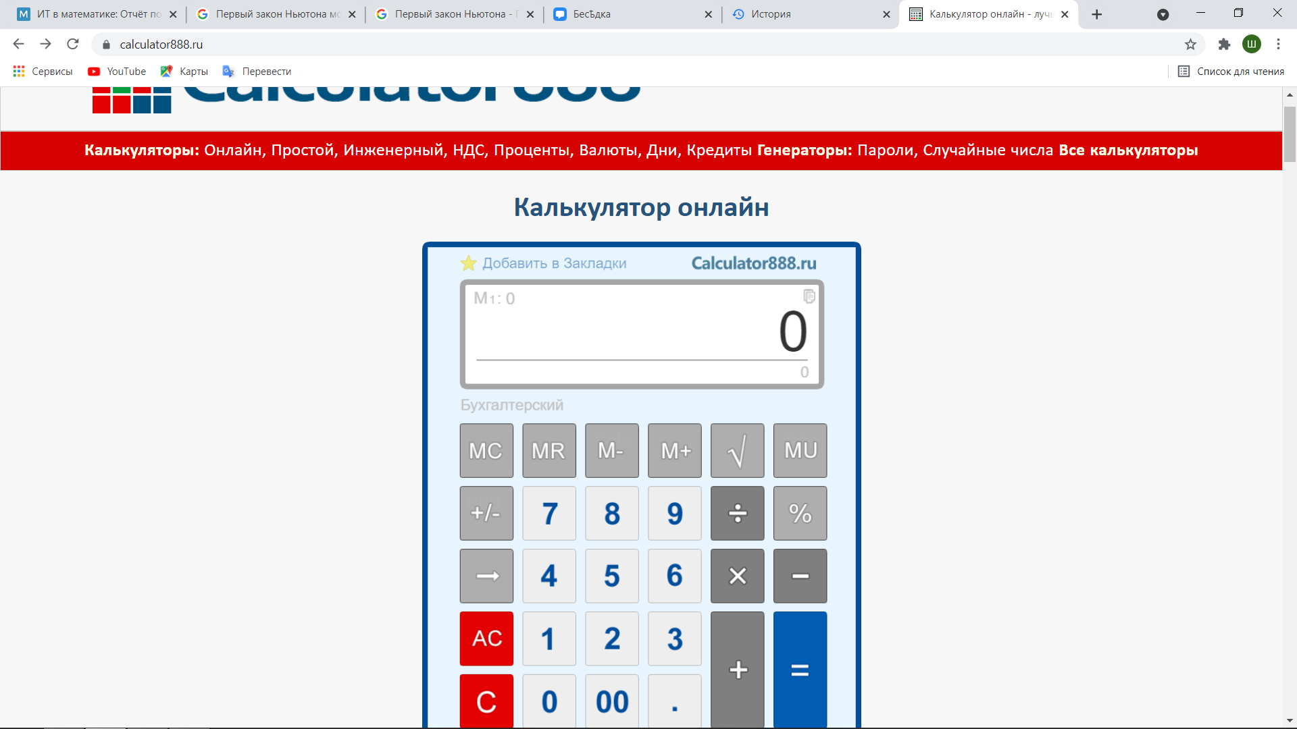 | Этот сайт предназначен для решения самых базовых задач, но, тем не менее, со своей задачей он справляется полностью, если вам необходимо произвести несложные расчеты — это лучшее решение

